Schůzka Ekotýmu – 6. prosince 2022

INFORMOVÁNÍ A SPOLUPRÁCE
Kdo byl na schůzce: Jana Skočovská a Agátka, Lenka Malaníková, Alena Surá, Oldřiška Říhová
Děti: Klárka Z., Nikolka P., Anička N, Gábinka P., Lukášek P.,

Téma schůzky: Výsledky analýzy k tématu ODPADY.
Co jsme dělali: Seznámili jsme všechny členy s výsledky analýzy, kterou jsme prováděli v jednotlivých třídách.
- Nakupuje školka věci ve větších baleních? Jaké?

Silná stránka
Nakupuje, například čistící a desinfekční prostředky,
mýdlo, potřeby na kreslení – barvy, pastelky
potraviny v kuchyni - kompoty

- Využíváte ve školce důkladně papíry (pokreslíte celý papír nebo využíváte „šmíráky“ = papíry popsané z jedné strany)? Na jaké účely?

Silná stránka
Používáme šmíráky, nosí nám je někteří rodiče ze své práce. Snažíme se při kreslení pokreslit celý papír.

- Využíváte ve školce znovu odpady? Jakým způsobem?

Silná stránka
Některé odpady znovu recyklujeme hlavně při tvořivých činnostech, kdy z nich vyrábíme nové věci – samozavlažovací květináče, sázíme rostlinky do krabic od mléka, odpadový materiál používáme i k výrobě dekorací.

- Jaké druhy odpadů ve školce třídíte?

Silná stránka
Třídíme papír, sklo, kartonové krabice, plasty, elektroodpad, použitý olej, bioodpad.
Slabá stránka
Nemáme ve školce vermikompostér.

- Jsou ve školce koše na tříděný odpad na všech potřebných místech /všude kde je potřeba? Jsou i v ředitelně, sborovně, kabinetech, jídelně?

Slabá stránka
Koše na tříděný odpad nejsou v ředitelně a v kabinetech.

- Jsou koše na tříděný odpad označeny, tak aby jim děti rozuměly? Jsou u nich popisky označující, co kam patří a nepatří?
Slabá stránka
Koše jsou označeny, ale někde už označení není dobře vidět, je potřeba je obnovit.

- Zjišťujete, zda je odpad dobře vytříděn?

Slabá stránka
Odpad třídíme, paní učitelky nám radí, když nevíme, kam máme některý odpad dát, ale nikdo nechodí kontrolovat, zda je v koších správně vytříděný odpad.

- Víte, kde jsou umístěny velké venkovní kontejnery na tříděný odpad v okolí školy?

Silná stránka
Na procházce vesnicí jsme našli místo, kde jsou shromážděny všechny druhy kontejnerů na tříděný odpad. Poradila nám to Emička, protože tam byla se svým tatínkem. Je to blízko Ekofarmy Javorník. Dříve byly kontejnery u COOPu, ale byl tam vždycky nepořádek.
Na další procházce jsme objevili kontejnery i u hřbitova, ale ty tam nejsou pořád.
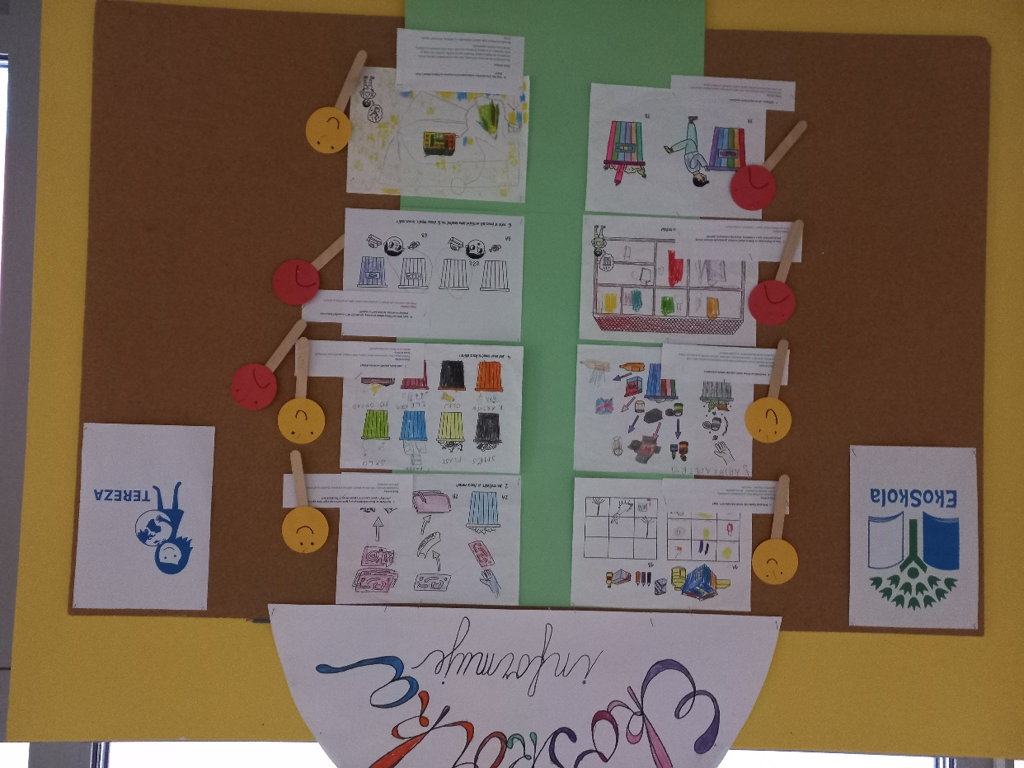

Úkoly na příští schůzku: připravit návrhy na zlepšení v oblastech, kde jsme zjistili slabé stránky.
Termín dalšího setkání: březen 2023

